ACADEMIA EL PROFE - PAGINA PARA ESTUDIANTES UNIVERSITARIOS

- EN ESTA PÁGINA SE SUBIRÁN CLASES GRABADAS PARA ALUMNOS UNIVERSITARIOS
- LAS CLASES GRABADAS NO SE PODRÁN GRABAR CON CAPTURA DE PANTALLA NI PROGRAMAS PARA GRABAR PANTALLA
- LAS CLASES GRABADAS NO SE PODRÁN DESCARGAR
- CADA CLASE GRABADA SE SUBIRÁ CON SU PDF ( ASÍ QUE SIEMPRE EN CADA CLASE GRABADA AL COSTADO DEBE ESTAR EL PDF QUE SI SE PODRA DESCARGAR EL PDF NORMAL)
- COLOR DE MI CANAL VERDE CLARO
- COLOCAR MODO CLARO Y OSCURO EN LA PÁGINA Y EN LA APP
- LA APP SE DEBE DESCARGAR PARA ANDROID Y iOS
- MODO ESCRITORIO PARA EL PROGRAMA
- SE DEBE COLOCAR EN LA PÁGINA EL BOTÓN PARA DESCARGAR PARA ESCRITORIO Y CELULAR
- NO SE DEBE ACTIVAR EL TECLADO DERECHO DEL RATÓN (MOUSE) PARA NO PONER MODO INSPECCIÓN Y NO PUEDAN COPIAR LOS CÓDIGOS
- ME COMENTO QUE MI PAGINA IBA A SER VELOZ, CON LA TECNOLOGÍA QUE USTED USA
- MODO ANIMACION SE PONDRA EN MI PAGINA Y APP
- TECNOLOGIA ECICH

MEDIOS DE PAGO

- YAPE - PLIN
- BCP - TODOS LOS MEDIOS DE PAGO DE PERÚ
- EXTRANJERO: PAYPAL - TODOS LOS MEDIOS DE PAGOS DE EXTRANJEROS COMO EN HOTMART

MODELO DE LA PÁGINA Y APP

1.LOGO DE MI PÁGINA y APP (COLOR VERDE CLARO)

EL PROFESOR ES EL DE LA CASA DE PAPEL(PONER EN LA PÁGINA Y APP)


2. PÁGINA DE INICIO (PONER AL PROFESOR DE LA CASA DE PAPEL, NO AL QUE SALE AHI EN LA PÁGINA DE INICIO)



- La página de inicio debe ser tal y como esta en la imagen, agregale la tecnologia que se mencionó durante la charla - color negro y blanco
- El logo de descargar para la app debe estar visible para el alumno en la página web de la computadora y el celular.
- Debe aparecer todas las universidades en el orden como esta en la imagen
- El alumno podrá iniciar sesión con su correo gmail de google
- Cuando el alumno presione el BOTÓN DE VER CURSOS debe aparecer todos los cursos

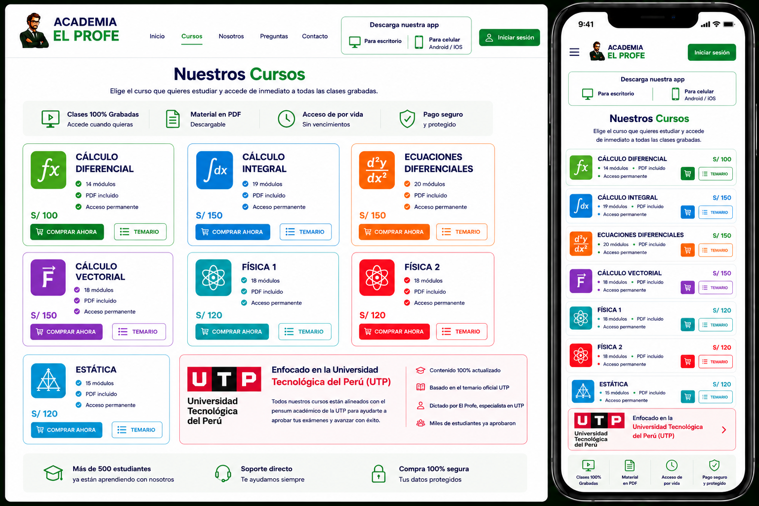

- QUIERO QUE LA PÁGINA DE VER LOS CURSOS QUEDE TAL Y COMO ESTÁ - AGREGALE TU
TECNOLOGÍA QUE LUCES EN LOS MARCOS DE CADA CURSO , EL COLOR SE MANTIENE
PARA CADA CURSO.
- PONER TODOS LOS CURSOS EN EL ORDEN COMO ESTÁN
- PONER EN CADA CURSO CUÁNTOS MIEMBROS HAY INSCRITOS (CADA VEZ QUE UN ALUMNO PAGUE UN CURSO , SE TIENE QUE AUMENTAR EL NÚMERO DE MIEMBROS)
- CREAR UN CURSO ESPECIAL PARA LA UTP (es donde más alumnos tengo)
- QUIERO QUE TODO SEA EDITABLE PARA MI , CREAR NUEVOS CURSOS , PONER LOS NÚMEROS DE TEMAS(EN VEZ PONER MÓDULO PON TEMAS PORFA) , Y PONER PRECIOS DE OFERTA EN LOS CURSOS.
- SI SE DA CUENTA CADA CURSO CUENTA CON : # Temas
PDF incluido
Acceso permanente
Costo : ###
COMPRAR AHORA TEMARIO ( BOTÓN QUE LLEVA A OTRA PÁGINA)

Cuando el alumno presione el botón de temario lo debe llevar a esta página, donde aparecerán los temas de cada curso (es ahí donde atraeremos al alumno a que compre el curso, al ver los temas y la clase grabada que estará bloqueada, porque aún no ha hecho la compra)
EJEMPLO: CURSO CALCULO DIFERENCIAL

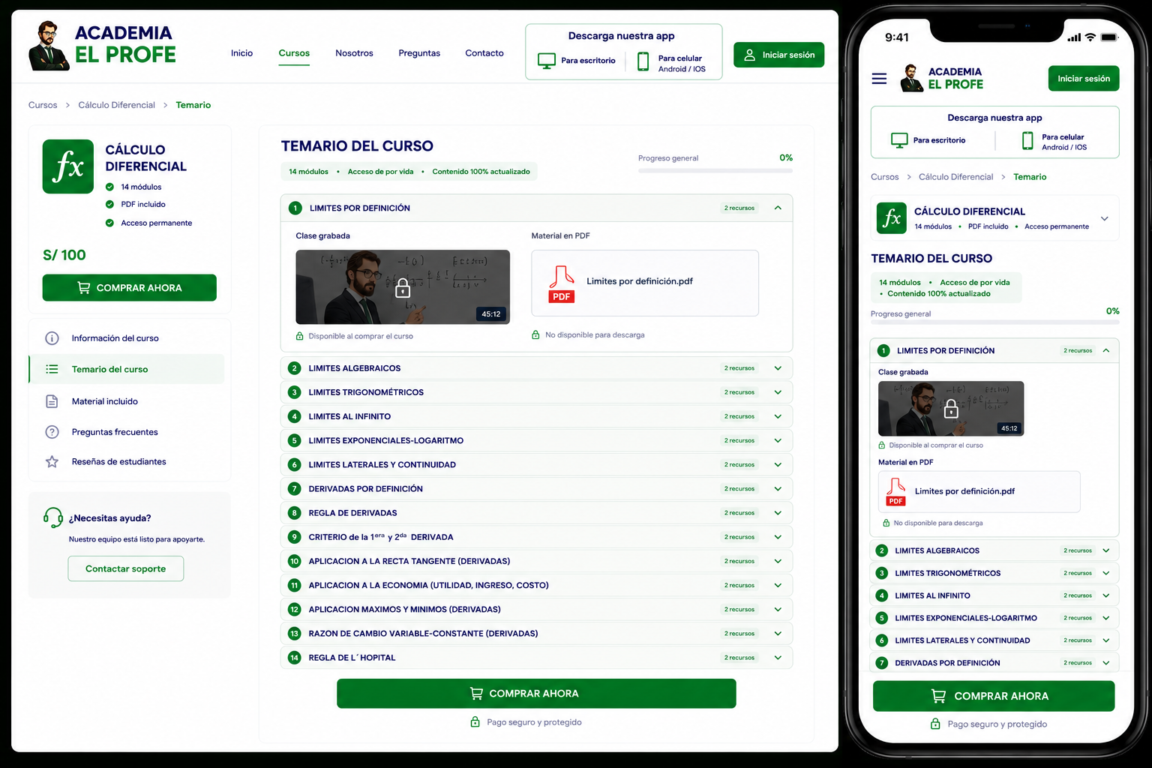

- SALEN LOS TEMAS EN ORDEN TAL Y COMO SE PUEDE VER
- SI SE DA CUENTA LOS TEMAS ESTÁN COMO PESTAÑAS
- CADA QUE PRESIONE EL BOTÓN DE UN TEMA - APARECERÁ EL MINI VIDEO DE LA CLASE Y AL COSTADO UN PDF - EL VIDEO Y EL PDF ESTARÁN BLOQUEADOS PORQUE EL ALUMNO NO HA COMPRADO EL CURSO AUN - ESO LO LLEVARA A COMPRAR EL CURSO COMPLETO Y RECIEN PODRA ENTRAR A VER LAS CLASES GRABADAS.
- CADA QUE EL ALUMNO PRESIONE EL BOTÓN DE CADA TEMA - DEBERÁ APARECER EL VIDEO Y PDF BLOQUEADO (SE DARÁ CUENTA QUE EL CURSO SI EXISTE)
- TODOS LOS ALUMNOS QUE NO HAN COMPRADO EL CURSO TENDRÁN ACCESO SOLO HASTA AQUÍ - DONDE PODRAN VER TODOS LOS TEMAS Y COMPRAR O NO EL CURSO.

PÁGINA DE COMPRADO EL CURSO PARA VER LOS VIDEOS

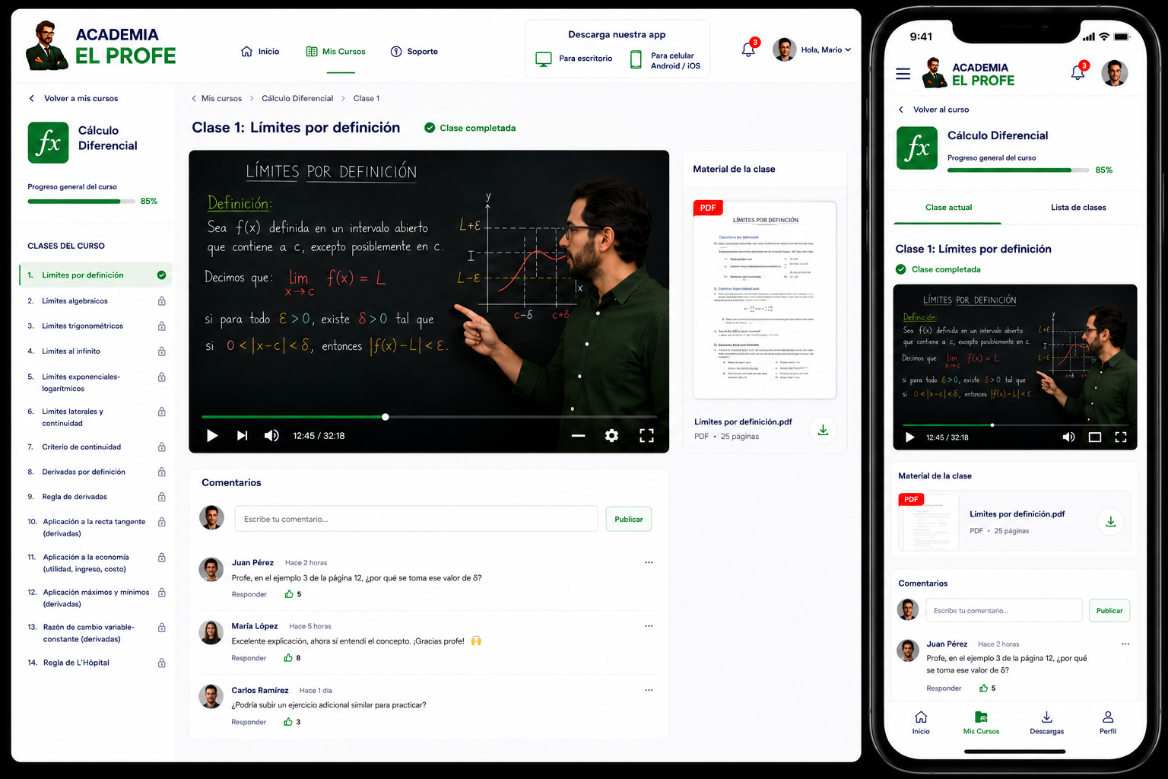

- La pagina para ver videos debe quedar tal y como esta
IZQUIERDA CENTRO DERECHA
TEMAS EN ORDEN VIDEO GRANDE PDF DEL CURSO

- EN LA SECCIÓN ABAJO DEL VIDEO TODOS LOS ALUMNOS DE DIFERENTES CUENTAS PODRÁN DEJAR COMENTARIOS Y TODOS LOS ALUMNOS PODRÁN VER ESOS COMENTARIOS.
- QUIERO QUE EL ALUMNO PUEDA MODIFICAR LA VELOCIDAD DEL VIDEO(x1 - x1.5- x1.7 - x2)
- El PDF SE PODRÁ DESCARGAR
- LA CLASE GRABADA NO SE PODRÁ DESCARGAR NI GRABAR PANTALLA - TAMPOCO SE PODRA GRABAR CON PROGRAMAS DE GRABACION - USAR LA TECNOLOGÍA DE NETFLIX.

BOTÓN UTP ( EN LA PÁGINA DE VER CURSOS)

- EL BOTÓN DE UTP DEBE TENER OTRO BOTÓN DONDE DIGA CURSOS - CUANDO EL ALUMNO PRESIONE EL BOTÓN DE CURSOS AHI APARECERA TODOS LOS CURSOS DONDE EL ALUMNO PODRÁ VER TODOS LOS CURSOS DE LA UTP

CURSOS UTP
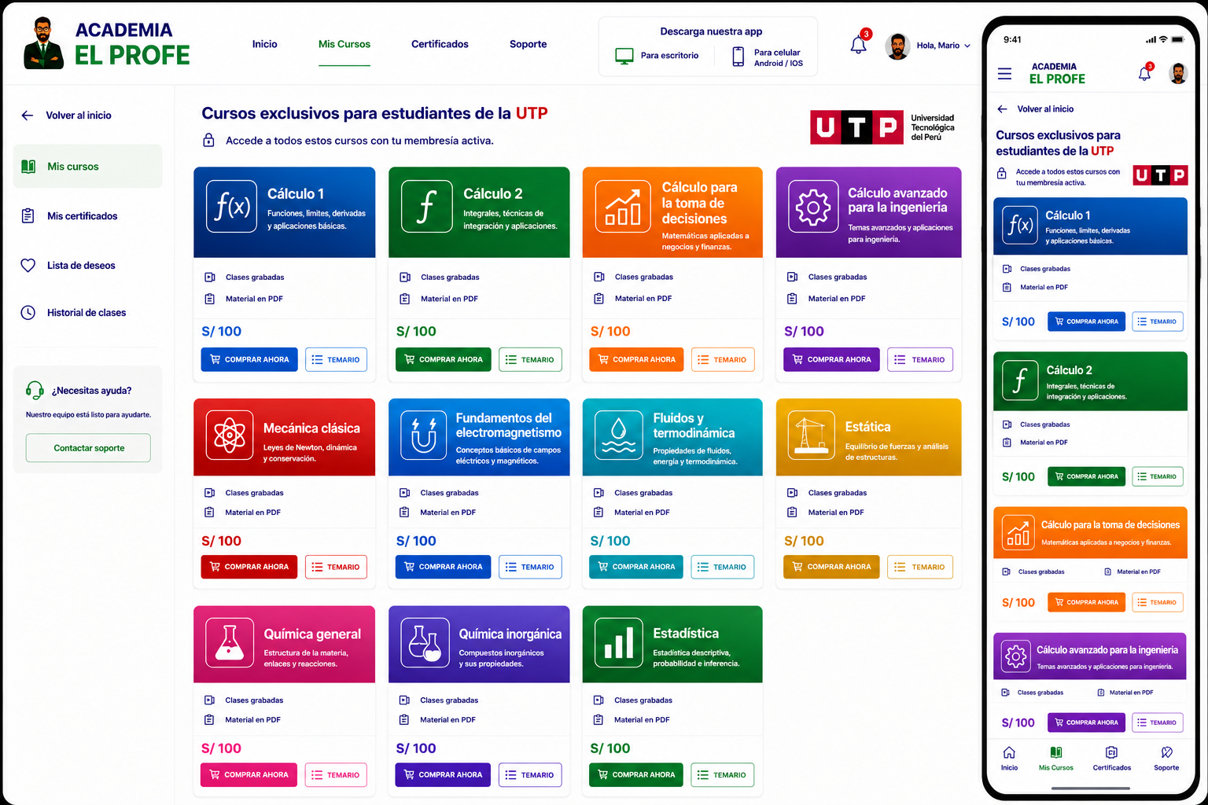

- ESTA PESTAÑA ES EXCLUSIVA PARA ALUMNOS DE LA UTP
- QUIERO QUE COLOQUES TODOS LOS CURSOS TAL Y EN EL ORDEN COMO ESTÁN
- EL BOTÓN TEMARIO ES MUY IMPORTANTE - EL ALUMNO PODRÁ VER TODOS LOS TEMAS DEL CURSO- CUANDO EL ALUMNO PRESIONE EL BOTÓN TEMARIO PARECERÁ ESTO

EJEMPLO: CALCULO 2
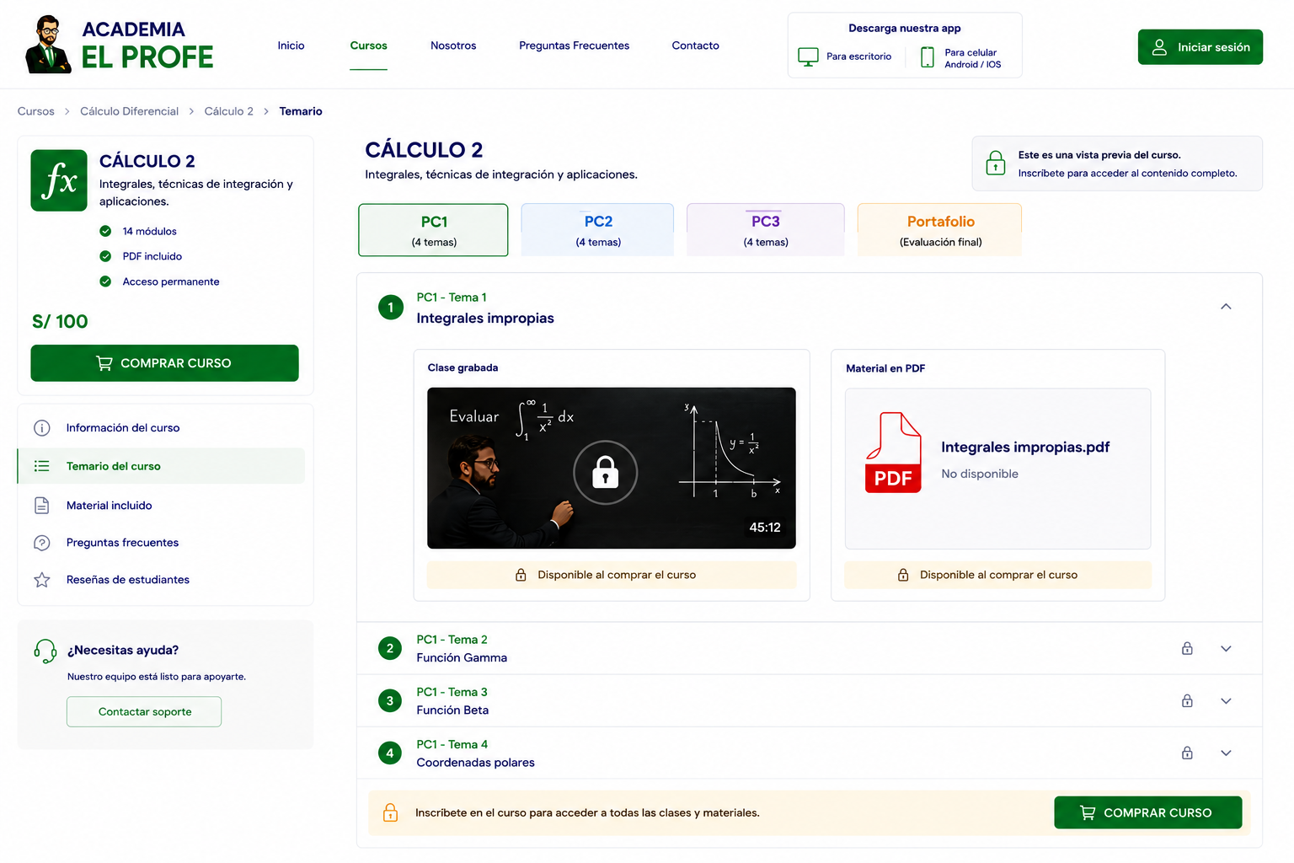
- TODO ESTARÁ BLOQUEADO HASTA QUE EL ALUMNO PAGUE EL CURSO
- PERO EL ALUMNO PODRÁ VER EL VIDEO Y EL PDF BLOQUEADO- ESO ARA QUE COMPRE EL CURSO (QUE EL ALUMNO VEA EL VIDEO Y PDF BLOQUEADO LO MOTIVARA A COMPRAR EL CURSO)
- QUIERO QUE PONGAS BOTONES DE

PC1 PC2 PC3 PORTAFOLIO
1. TEMA 1 1. TEMA 1 1. TEMA 1
(VIDEO + PDF) (VIDEO + PDF) (VIDEO + PDF)
2. TEMA 2 2. TEMA 2 2. TEMA 2 Poner un MSM
(VIDEO + PDF) (VIDEO + PDF) (VIDEO + PDF)
3. TEMA 3 3. TEMA 3 3. TEMA 3
(VIDEO + PDF) (VIDEO + PDF) (VIDEO + PDF)
4. TEMA 4 4. TEMA 4 4. TEMA 4
(VIDEO + PDF) (VIDEO + PDF) (VIDEO + PDF)

EN LA UTP SE MANEJAN POR PRÁCTICAS CALIFICADAS (PC)
- QUIERO QUE CADA BOTÓN DE PC - AL DARLE CLICK APARESCAN LOS TEMAS DE CADA
PC Y EN CADA TEMA APAREZCA EL VIDEO Y EL PDF BLOQUEADO (eso hará que el alumno compre el curso - al ver el video y el pdf bloqueado)
- Y ASÍ SUCESIVAMENTE PARA TODOS LOS TEMAS Y PC

YO QUIERO PODER EDITAR TODO Y CAMBIAR EL NOMBRE DE LOS TEMAS Y ASÍ

CUANDO COMPREN EL CURSO SE VERA ASI CADA VIDEO

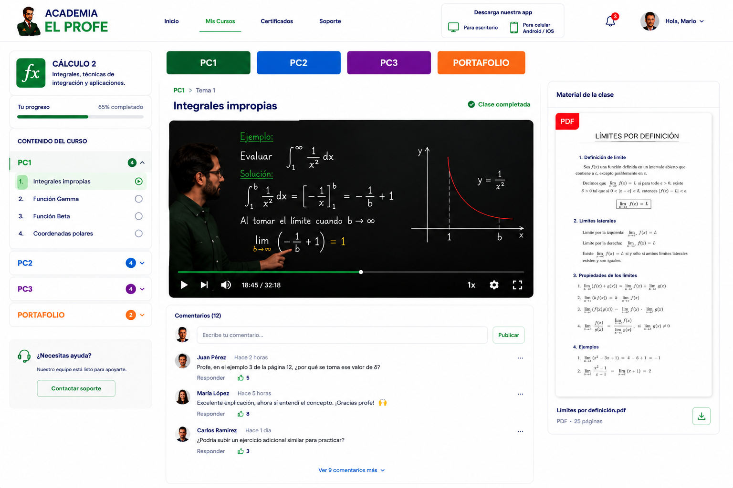
- La pagina para ver videos debe quedar tal y como esta
IZQUIERDA CENTRO DERECHA
TEMAS EN ORDEN VIDEO GRANDE PDF DEL CURSO

- EN LA SECCIÓN ABAJO DEL VIDEO TODOS LOS ALUMNOS DE DIFERENTES CUENTAS PODRÁN DEJAR COMENTARIOS Y TODOS LOS ALUMNOS PODRÁN VER ESOS COMENTARIOS.
- QUIERO QUE EL ALUMNO PUEDA MODIFICAR LA VELOCIDAD DEL VIDEO(x1 - x1.5- x1.7 - x2)
- El PDF SE PODRÁ DESCARGAR
- LA CLASE GRABADA NO SE PODRÁ DESCARGAR NI GRABAR PANTALLA - TAMPOCO SE PODRA GRABAR CON PROGRAMAS DE GRABACION - USAR LA TECNOLOGÍA DE NETFLIX.

